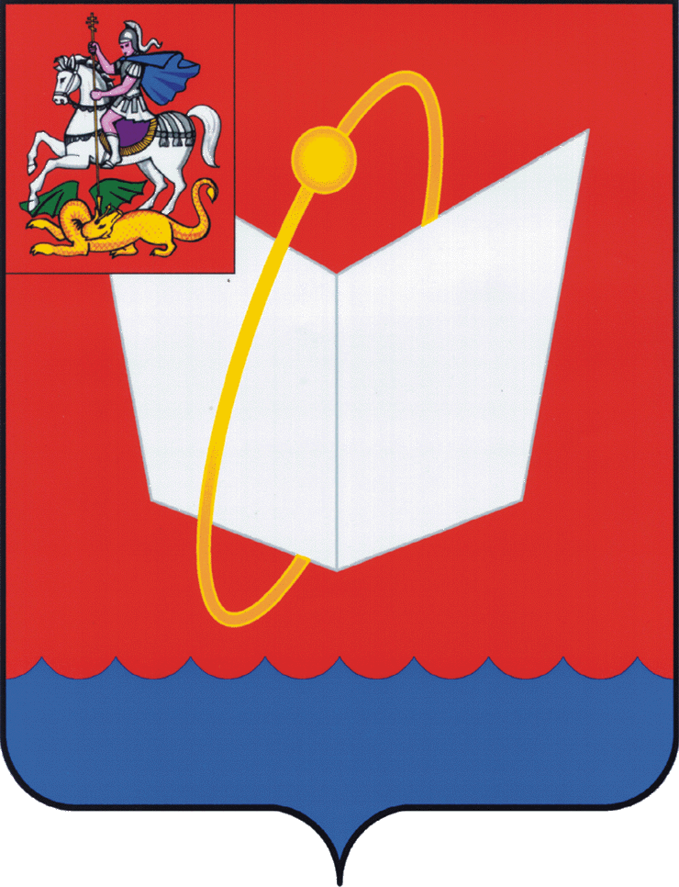
АДМИНИСТРАЦИЯ ГОРОДСКОГО ОКРУГА ФРЯЗИНО

ПОСТАНОВЛЕНИЕ

от 14.02.2022 № 92

О внесении изменений в постановление
Главы городского округа Фрязино от 16.10.2020 № 524 «Об утверждении
Положения об оплате труда работников
муниципальных образовательных учреждений городского округа Фрязино»

В соответствии с распоряжением Губернатора Московской области от 17.01.2022 № 12-РГ «О повышении в 2022 году заработной платы работников государственных и муниципальных образовательных организаций в Московской области», решением Совета депутатов города Фрязино от 14.06.2007 № 244 «О принятии Положения «Об оплате труда работников муниципальных учреждений города Фрязино Московской области», Уставом городского округа Фрязино
Московской области

п о с т а н о в л я ю:

- Внести в постановление Главы городского округа Фрязино от 16.10.2020
№ 524 «Об утверждении Положения об оплате труда работников муниципальных образовательных учреждений городского округа Фрязино» (далее Положение) следующие изменения:
  - Дополнить Положение пунктом 4.14 следующего содержания:
«4.14. Ежемесячная доплата за напряженный труд:
руководителям (заведующим), муниципальных дошкольных
образовательных учреждений в размере 5000 рублей при условии занятия не
менее 1 ставки по указанной штатной должности в учреждении;
работникам образовательных учреждений, при условии
занятия штатной должности (для учителей 1-4 классов при учебной нагрузке не менее 14 часов в неделю, для прочих категорий работников – не менее одной ставки по одной должности) следующих категорий персонала в составе
заработной платы устанавливается ежемесячная доплата за напряженный труд в следующих размерах:
педагогическим работникам, работающим в дошкольных группах
образовательных учреждений, реализующих образовательные программы
дошкольного образования, в размере 5000 рублей;
педагогическим работникам общеобразовательных учреждений,
за исключением педагогических работников, реализующих программы
дошкольного образования, а также педагогическим работникам, работающим в общеобразовательных классах (классах-комплектах) иных образовательных
учреждений, реализующих образовательные программы начального общего,
основного общего и среднего общего образования, в размере 5000 рублей;
педагогическим работникам образовательных учреждений
дополнительного образования детей в размере 5000 рублей;
младшим воспитателям (помощникам воспитателей), работающим
в дошкольных группах образовательных учреждений, реализующих
образовательные программы дошкольного образования, в размере 2500 рублей.
На установленный размер указанных в настоящем пункте ежемесячных
доплат не начисляются другие виды выплат.
Указанные в настоящем пункте ежемесячные доплаты выплачиваются при одновременном сохранении иных выплат работникам».
2. Действие настоящего постановления распространяется на правоотношения, возникшие с 01.01.2022 года.
3. Опубликовать настоящее постановление в периодическом печатном
издании, распространяемом на территории городского округа Фрязино
(еженедельная общественно-политическая газета города Фрязино «Ключъ»), и
разместить на официальном сайте городского округа Фрязино в сети Интернет.
4. Контроль за выполнением настоящего постановления возложить на заместителя главы администрации Мизиева З.А.

Глава городского округа Фрязино Д.Р. Воробьев

